CEI PRIMEIROS PASSOS PROF. TEREZINHA BERTUCCI ROTTA
VARGEM BONITA - SC- FONE 35480382
PROFESSORA – JUDITE GIARDINI
ALUNO ( A ) _________________________________________

AULA DA SEMANA DE 05 á 10/10/2020

BOM DIA SENHORES PAIS E RESPONSÁVEIS!

VAMOS CONTINUAR COM NOSSA BELA PRIMAVERA?
NESTA SEMANA VAMOS FAZER UMA LINDA PAISAGEM COM A MÃOZINHA DO NOSSO(A) PEQUENO(A).
OS RESPONSÁVEIS DEVEM CARIMBAR AS MÃOZINHA OU OS PEZINHO FORMANDO UMA FLOR, UMA ARVORE... ENFIM, O QUE FOR MELHOR PRA VOCÊS. SOLTEM A IMAGINAÇÃO JUNTO COM SEU SER PRECIOSO SEU BEBÊ.
A ATIVIDADE PODE SER REALIZADA COM TINTA CARIMBANDO A MÃO OU O PÉ OU ENTÃO TRAÇA COM LAPÍS E DEPOIS É SÓ PINTAR.
VOU ENVIAR ALGUMAS IMAGEM QUE ENCONTREI, MAS NÃO PRECISA SER ESSAS FAÇAM A DE VOCÊS.
UM GRANDE ABRAÇO



IMAGENS DA ATIVIDADE:

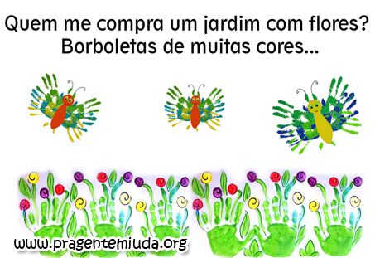

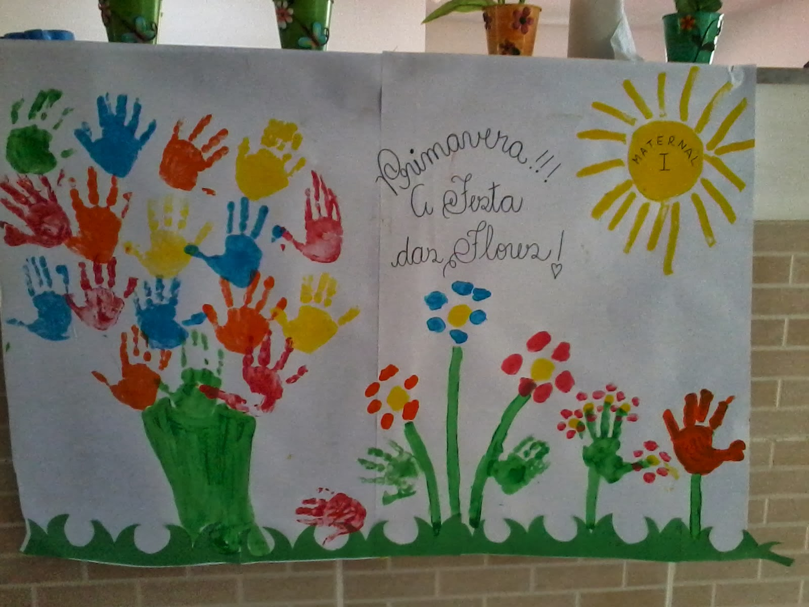

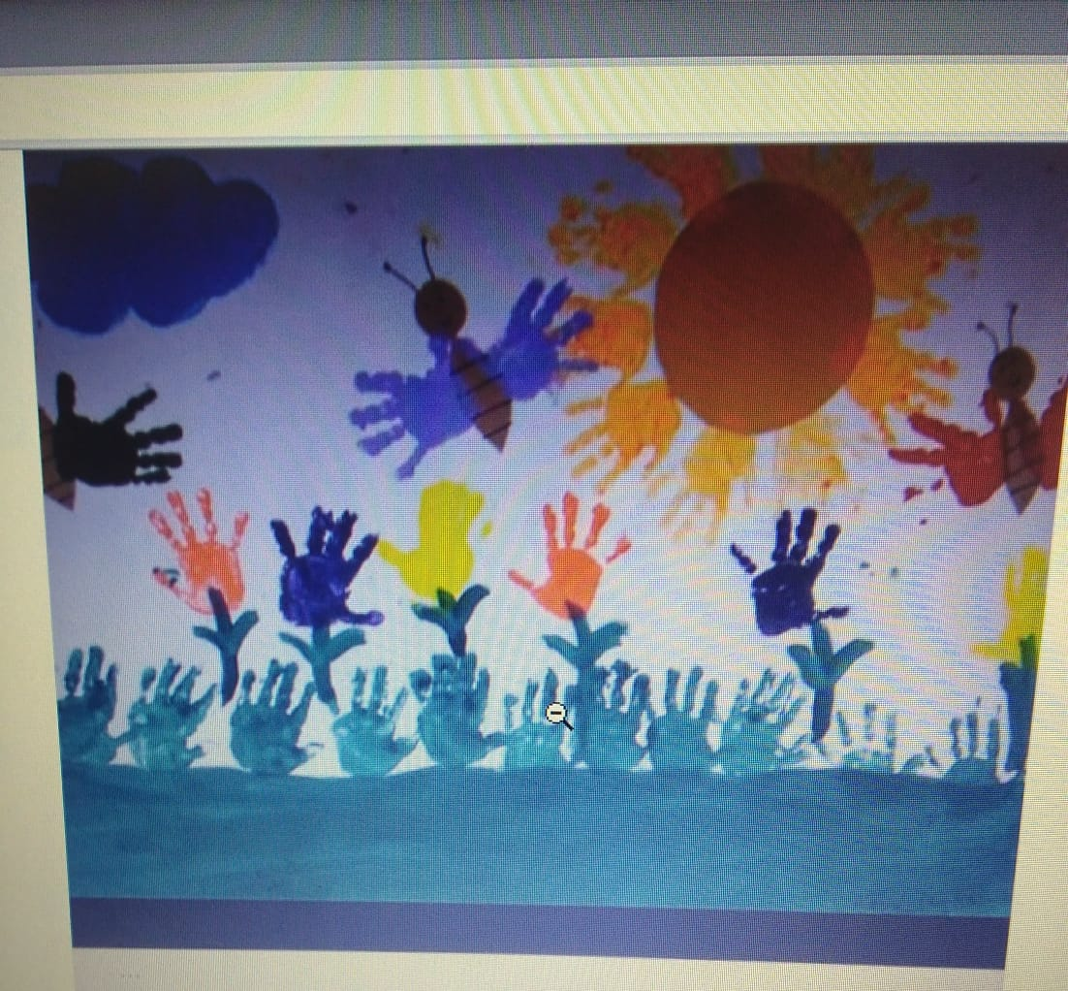

BOA SEMANA A TODOS.

